Materia: Filosofía

Profesor: Concha Damián

Curso: 6 año B

Fecha: 24-04-26

Bibliografías: Ivana Costa y Marisa G. Divenosa. Filosofía un espacio de pensamiento. 1er edición Ituzaingó Maipue,2013

Trabajo Práctico N ° 11
Páginas: 150,151,152
Tema: El realismo político de Nicolás Maquiavelo.
Inicio
La clase comenzará retomando el último tema visto.
Además se pondrá la fecha de presentación de la carpeta: el 8 de mayo de 2026.
Desarrollo
Se realizará una explicación del contenido. Se verá que Maquiavelo rompe con la idea medieval de la política como camino a la salvación, y propone que el príncipe debe actuar según la realidad para mantener el Estado seguro y estable.

Actividad principal.

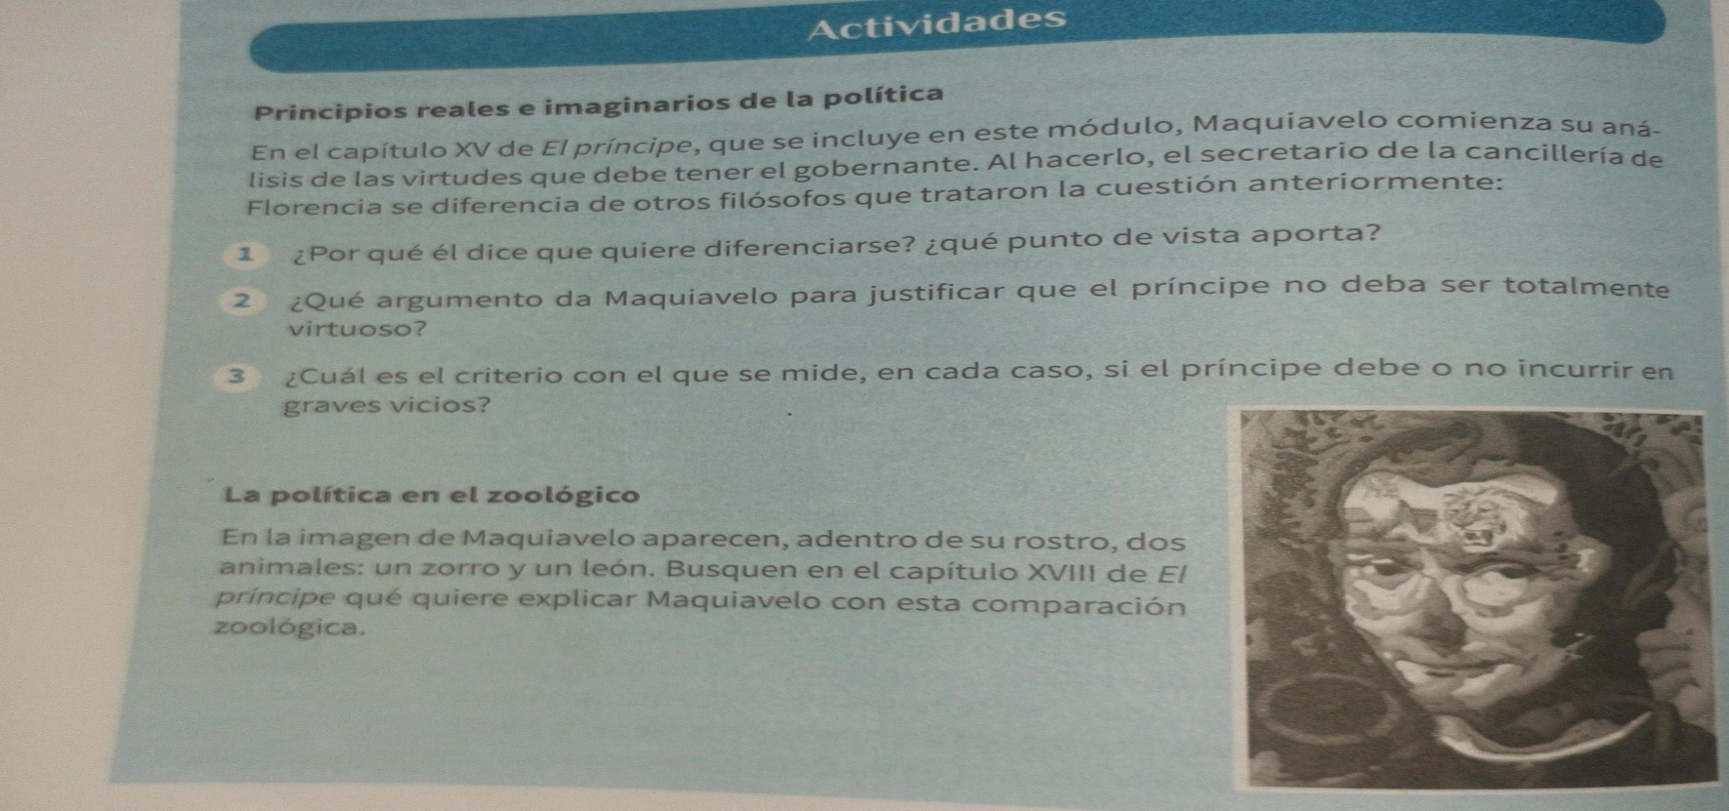

Final.
Los estudiantes comentaran sus respuestas con el grupo clase.

